

**DOCUMENTO TÉCNICO**

**WEB PAGE ICON**

Tabla Contenido

Información General 3

Introducción 3

Arquitectura 4

Arquitectura física 4

Arquitectura de software 5

Seguridad 5

Programas 6

Transacciones 6

**Diseño de tarjeta** 6

**Datos Personales** 6

**Datos de Envío** 6

Aprobación 7

## Información General

|  |  |
| --- | --- |
| **Nombre del Proyecto** | LANDING PAGE – TARJETA ICON |
| **Nombre de la Aplicación** | WEB PAGE ICON |
| **Elaborado por** | EDUARDO YAGUAR FALCONÍ, XAVIER SANTAMARIA RAMIREZ |
| **Ciudad** | GUAYAQUIL |
| **Fecha de elaboración del documento** | 29-JUNIO-2024 |

## Introducción

En la siguiente documentación se detalla las etapas de desarrollo y estructura para diseñas la landing page con el fin de captar la atención de los potenciales clientes y brindar información importante de nuestra propuesta. La landing page se creo utilizando las siguientes tecnologías y herramientas:

HTML: Para crear la estructura y contenido de la web page.

CSS: Generar el diseño y mejorar la presentación visual de la página.

JavaScript: Funcionalidades y validación.

Bootstrap 5: Se uso para dar un diseño responsive a la landing page.

SweetAlert2: Se utilizo para mostrar alertas personalizadas.

## Arquitectura

### Arquitectura física

Proveedor del Hosting:

GitHub Pages

Descripción: Es un servicio ofrecido por GitHub para alojar sitios web desde un repositorio de GitHub.

Servidor Web:

Infraestructura: GitHub Pages utiliza la infraestructura de GitHub para alojar y desplegar páginas estáticas.

Tipo de servidor: HTTP(S)

Seguridad:

GitHub proporciona certificados SSL/TSL.

Despliegue:

Se tiene una integración con GitHub cada vez que se realiza un push a la rama main, automáticamente realiza un despliegue cuando carga la actualización en el repositorio.

Restricciones:

Las principales restricciones son los límites de tamaño y contenido permitido.

El tamaño máximo del repositorio es de 1Gb y el tamaño máximo por archivo es de 100mb.

No se permite contenido dinámico con un servidor, GitHub Pages solo esta diseñado para sitios estáticos.

### Arquitectura de software

Para el desarrollo del frontend se utilizo: HTML, CSS y JavaScript.

Se utilizaron herramientas como Bootstrap 5 para hacer un diseño responsivo y SweetAlert2 para mostrar un mensaje al usuario

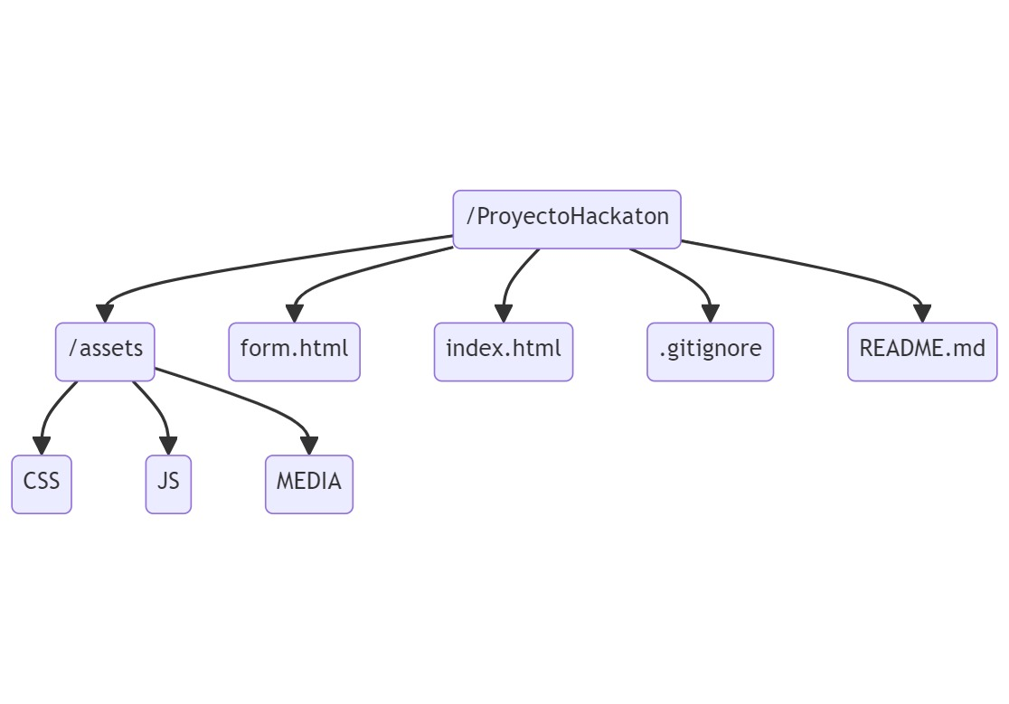

#### Seguridad

GitHub proporciona certificados SSL/TSL.

#### Programas

|  |  |  |  |  |
| --- | --- | --- | --- | --- |
| **interoperabilidad** | | | | |
| **Método** | **Programa** | **Lenguaje** | **Versión** | **Descripción** |
| Crear página web | Visual Studio Code | HTML | 5 | Crear la estructura web-page |
| Estilos página web | Visual Studio Code | CSS | 3 | Crear estilos página web |
| Validaciones | Visual Studio Code | JavaScript | 8 | Validación de campos en el formulario |
| Maquetación landing page | Figma |  |  | Diseño del prototipo de landingpage |
| Mockups tarjeta Icon | Photoshop |  | 25.11.0 | Mockups tarjeta ICON |
| Diseño de logos | Illustrator |  | 28.5 | Diseño de logos |
|  |  |  |  |  |
|  |  |  |  |  |

## Transacciones

Las transacciones disponibles para los usuarios son:

#### **Diseño de tarjeta**

El usuario tiene que escoger que diseño de tarjeta quiere recibir

#### **Datos Personales**

En el formulario se requiere que el usuario ingrese sus datos personales para guardar su información y reconocer a quién le pertenece la tarjeta ICON

#### **Datos de Envío**

El usuario debe ingresar los datos en envío para la llegada de su tarjeta.

**Información general**

|  |  |
| --- | --- |
|  |  |
| **Tecnología** | Javascript |
| **Arquitectura** | REST |
| **Método HTTP** | POST |
| **Método** | FormularioCompleto() |
| **Url** | https://eduardoyaguar.github.io/web-hackathon-banco-internacional/ |
| **Mensajería** | SweetAlert2 |
| **Ficha técnica** |  |

## Aprobación

De acuerdo a lo descrito en el presente documento, las partes responsables (Banco Internacional) aprueban el contenido del mismo.

|  |  |
| --- | --- |
| Responsable Cliente | Responsable Proyecto |
|  |  |